问题1

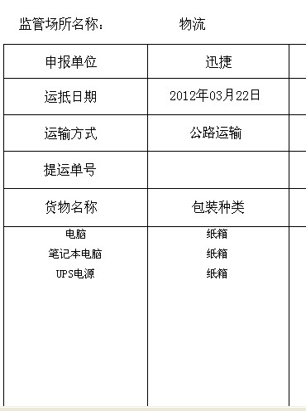

这是之前的运抵报告

如果加项
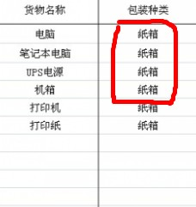

红色框里要保存 不用重新打

问题2

添加新窗口

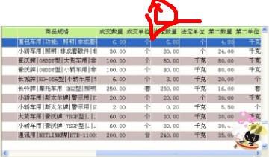

在成交单位后面添加一个新窗口 “单价”

问题3





部分无记录 找不到

问题4

打印速度慢 很慢 很慢 ！！！！！！

